День волонтера
5 декабря отмечается день волонтера. На классном часе мы много об этом говорили и подвели итог: наш класс тоже принимает участие в волонтерском движении. Мы собирали пластиковые крышки, макулатуру, помогали ветеранам, а девочки находили хозяев для маленьких котят.
Всем классом решили сделать еще одно доброе дело. Как раз в этот день выпал снег, и мы пошли чистить памятник. Кто с метлой, кто с лопатой! Работы всем хватило. Когда все плиты очистили, читали фамилии наших земляков и некоторые нашли своих родственников. Потрудились в этот день на славу!
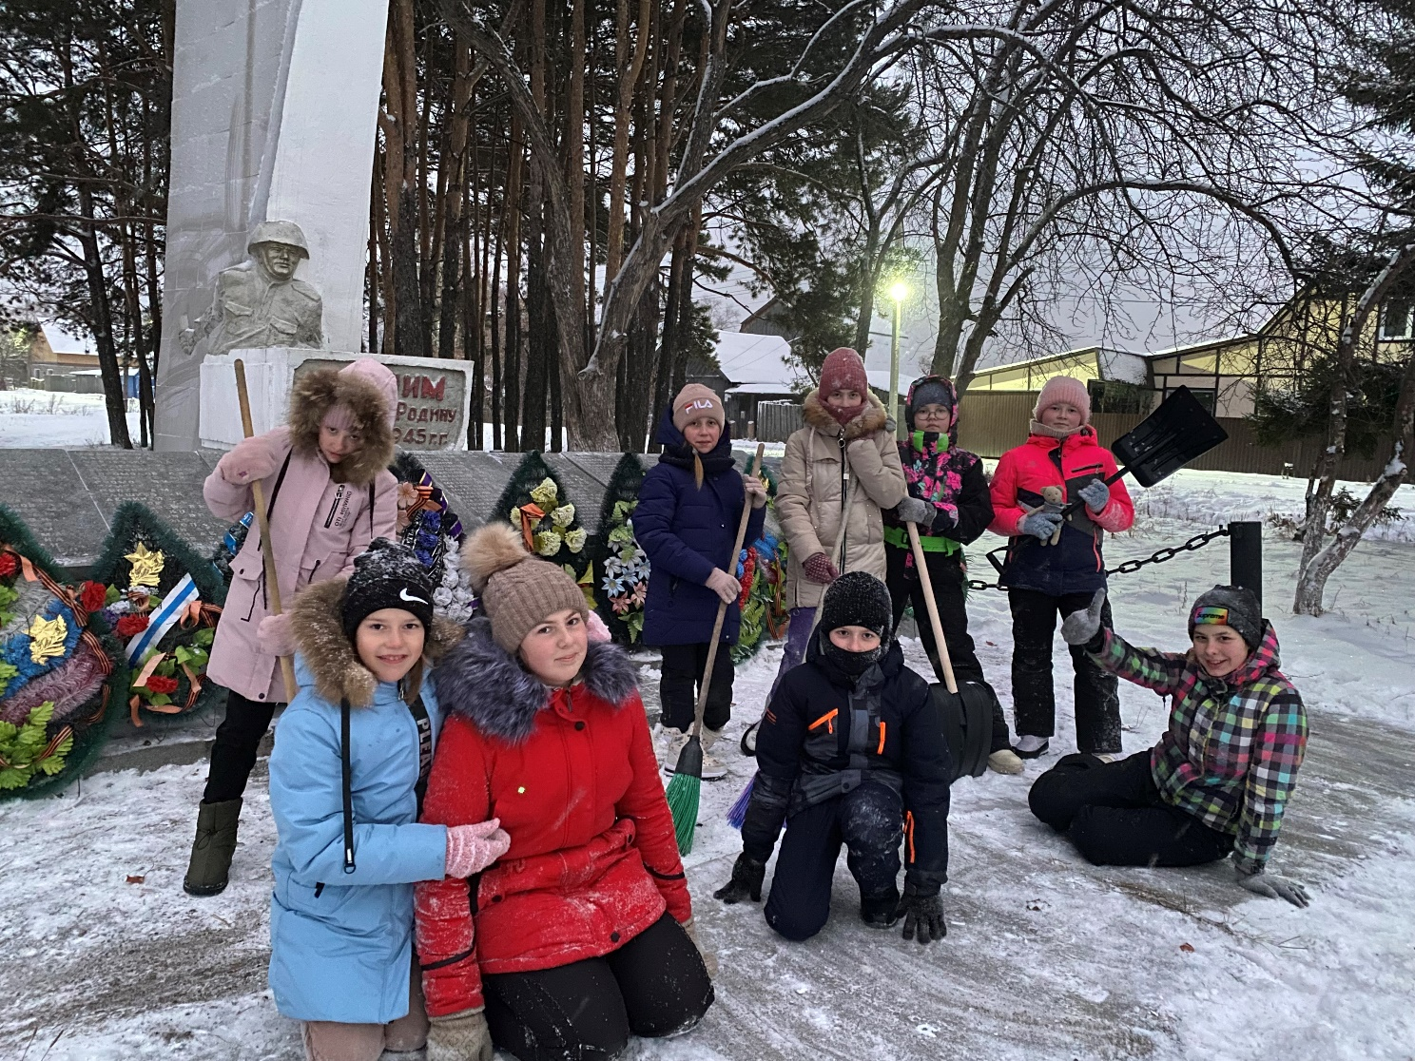
Коробейникова Н., Дружинина Л., 5б класс

